Gregorio Travel
International Travel Service

Budapest "La Perla del Danubio"

Dal 30.07 al 3.08.14

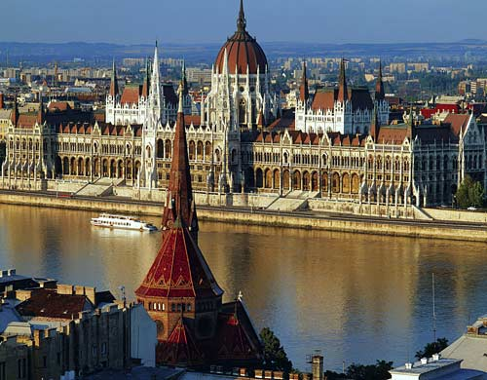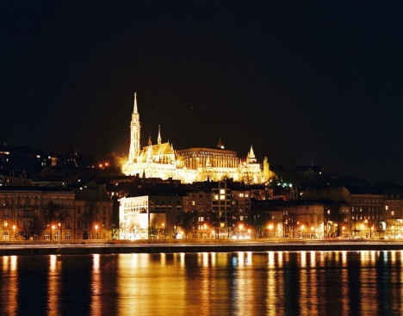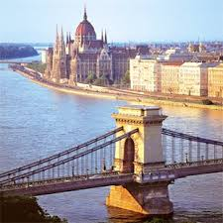

1° GIORNO 30.07.14 TORINO – BUDAPEST

Partenza da Torino in serata in pullman G.T. per l ‘ Ungheria attraverso il Brennero.Arrivo a Budapest in mattinata , colazione rinforzata
2° GIORNO, 31.07.14 - BUDAPEST:

Dopo la prima colazione,visita guidata alla collina di Buda. Con il nome Buda si identifica la parte più vecchia dell'attuale Budapest i punti più notevoli di questa zona sono il Castello di Buda e la Cittadella. Sistemazione Pranzo e tempo libero per visite individuali e shopping . In serata sistemazione in hotel, cena e pernottamento.
3° GIORNO, 1.08.14 BUDAPEST:

Dopo la prima colazione .Intera giornata dedicata alla visita guidata della città di Pest con i suoi monumenti caratteristici: Palazzo Reale, Accademia, Parlamento, piazza degli Eroi, Museo delle Arti. Pest è anche la zona più di Budapest, da non perdere sono i caratteristici negozi. Pranzo in ristorante. Dopo la visita della città rientro in hotel per la cena e il pernottamento.
4° GIORNO 2.8.14 , BUDAPEST – BRATISLAVA

Prima colazione in hotel,. Partenza per Bratislava , visita guidata della città con pranzo nel castello. Nel tardo pomeriggio partenza per l’ Italia . Arrivo a Torino in mattinata

5 giorno 3.08 .14
Arrivo in mattinata a Torino

QUOTA DI PARTECIPAZIONE INDIVIDUALE IN CAMERA DOPPIA € 485 ,00
SUPPLEMENTO SINGOLA € 80,0

LA QUOTA COMPRENDE :
- Pullman G.T. a disposizione per tutto il tour
- Vitto e alloggio autista
- Sistemazione in camera doppia in hotel ****/*** con trattamento di mezza pensione pasti in hotel o ristoranti convenzionati
- Pedaggio stradale internazionale
- Parcheggi
- Visite guidate come da programma
- Accompagnatore e assistenza per tutta la durata del viaggio

LA QUOTA NON COMPRENDE :

- Assicurazione medico bagaglio € 6,00
- Assicurazione medico bagaglio + annullamento € 20,-
- Ingressi
- Bevande ai pasti
- Tutto ciò non espressamente indicato alla voce la quota comprende

NB: PREZZO VALIDO PER 25 PAX
In caso di non raggiungimento del numero di 25 pax la quota di partecipazione dovra’ essere ricalcolata tra i partecipanti

